**TECNICA PARA LA RESOLUCIÓN DE PROBLEMAS CON EL APOYO DEL COMPUTADOR:**

**Leída una fecha, decir el día de la semana, suponiendo que el día 1 de dicho mes fue lunes. PASOS:**

1. **Análisis y clasificación del enunciado del problema en sus elementos**

|  |  |  |
| --- | --- | --- |
| **Elemento** | **Valor** | |
| Captura de Datos | dia |  |
|  |  |
|  |  |
|  |  |
| Operaciones Aritméticas  Preguntas  Observaciones-0 | Según dia | |
| 1,8,15,22:  escribir"es el dia lunes " | |
| 2,9,16,23:  escribir"es el dia martes " | |
| 3,10,17,24:  escribir"es el dia miercoles " | |
| 4,11,18,25:  escribir"es el dia jueves" | |
| 5,12,19,26:  escribir"es el dia viernes" | |
| 6,13,20,27:  escribir"es el dia sabado" | |
| 7,14,21,28:  escribir"es el dia Domingo " | |
| ¿Cuál es el dia de la semana? |  |
|  |  |
|  |  |
|  |  |
|  | |
|  | |
|  | |
|  | |

1. **Diagrama Entrada – Proceso – Salida**

**Entradas Procesos Salidas**

**l**

Dia

Dia de la semana

”

1. **Análisis de Procesos Aritméticos**

|  |
| --- |
| Según dia |
| 1,8,15,22:  escribir"es el dia lunes " |
| 2,9,16,23:  escribir"es el dia martes " |
| 3,10,17,24: |

|  |
| --- |
| escribir"es el dia miercoles " |
| 4,11,18,25:  escribir"es el dia jueves" |
| 5,12,19,26:  escribir"es el dia viernes" |
| 6,13,20,27:  escribir"es el dia sabado" |
| 7,14,21,28:  escribir"es el dia Domingo " |

1. **INTERFAZ**
2. **Algoritmos**

|  |  |
| --- | --- |
| **Paso** | **Descripción** |
| 0 | Inicio |
|  | **Declaración de las variables** |
| 1 | Declarar d como entero |
| 2 | **Inicialización de las variables** |
| 3 | d= 0 |
| 4 | **Captura de datos** |
| 5 | Leer d |
| 6 | **Condicionales e imprimir resulltado** |
| 7 | Según dia |
| 8 | 1,8,15,22:  escribir"es el dia lunes " |
| 9 | 2,9,16,23:  escribir"es el dia martes " |

|  |  |
| --- | --- |
| 10 | 3,10,17,24:  escribir"es el dia miercoles " |
| 11 | 4,11,18,25:  escribir"es el dia jueves" |
| 12 | 5,12,19,26:  escribir"es el dia viernes" |
| 13 | 6,13,20,27:  escribir"es el dia sabado" |
| 14 | 7,14,21,28:  escribir"es el dia Domingo " |
| 15 | **fin** |
| 16 |  |

1. **Tabla de Datos**

|  |  |  |  |  |  |  |  |  |
| --- | --- | --- | --- | --- | --- | --- | --- | --- |
| **Identificador** | **Tipo** | **TipoDat o** | **Valor Inicial** | **Ambito** | | | **Observaciones** | **Documentación** |
| E | P | S |
| d | Variable | entero | 0 | E | P | S |  | Variable donde se le pide queingrse un dato al usuario y se e va a realizar un proceso  aritmético al final se le dará el resultado al usuario. ( area) |

1. **Tabla de Expresiones Aritméticas Py Computacionales**

|  |  |
| --- | --- |
| **Expresiones Aritméticas** | **Expresiones Computacionales** |
| En caso  De dia = 1 o 8 o 15 o 22 = lunes | Según dia  1,8,15,22:  escribir"es el dia lunes " |
| En caso  De dia = 2 o 9 o 16 o 23 = martes | 2,9,16,23:  escribir"es el dia martes " |
| En caso  De dia = 3 o 10 o 17 o 24 = miercoles | 3,10,17,24:  escribir"es el dia miercoles " |
| En caso  De dia = 4 o 11 o 18 o 25 = jueves | 4,11,18,25:  escribir"es el dia jueves" |
| En caso  De dia = 5 o 12 o 19 o 26 = viernes | 5,12,19,26:  escribir"es el dia viernes" |
| En caso  De dia = 6 o 13 o 20 o 27 = sabado | 6,13,20,27:  escribir"es el dia sabado" |
| En caso  De dia = 7 o 14 o 21 o 28 = sabado | 7,14,21,28:  escribir"es el dia Domingo " |

1. **Diagrama de Flujo de Datos**

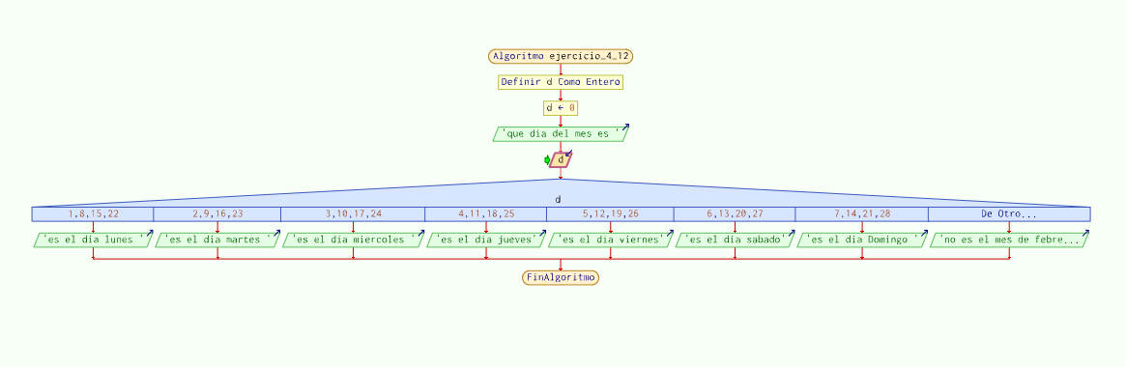

1. **Prueba de Escritorio**

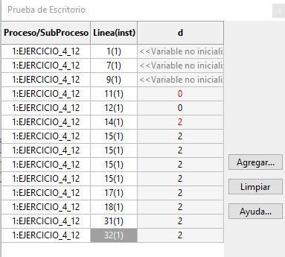

1. **Pseudocódigo**

Algoritmo ejercicio_4_12

// programa que dice que dia de la semana es segun el dia del mes

//version 1.0

//28/02/2023

// programado por: Gabriel Gomez

//definicion de variables definir d como entero

//inicializacion variable d = 0

//lectura de datos

escribir "que dia del mes es " leer d

//condicionales e inpresion de resultados Segun d Hacer

1,8,15,22:

escribir"es el dia lunes " 2,9,16,23:

escribir"es el dia martes " 3,10,17,24:

escribir"es el dia miercoles " //formula impuestos si el salario bruto es mayor que 2000 euros y menor a 2220

4,11,18,25:

escribir"es el dia jueves" 5,12,19,26:

escribir"es el dia viernes" 6,13,20,27:

escribir"es el dia sabado" 7,14,21,28:

escribir"es el dia Domingo "

De Otro Modo:

escribir "no es el mes de febrero "

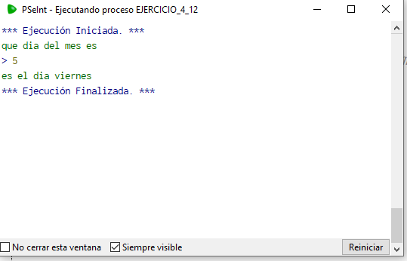Fin Segun FinAlgoritmo